Практическое занятие. 08.06.2020. 8.00-9.30. ПС-ПОБ-31
КАБИНЕТ ПСИХОЛОГА ОБРАЗОВАТЕЛЬНОЙ ОРГАНИЗАЦИИ
Кабинет психолога должен состоять из нескольких комнат, имеющих различную функциональную нагрузку. Как правило, в реальности учреждение может выделить для работы психолога только одно помещение. Тем не менее, как показывает практика, есть такие ОУ, где кабинет психолога включает в себя два, три и даже четыре помещения.
Для организации кабинета психологической службы необходимо учитывать реальные условия образовательного учреждения, а именно:
- вид образовательного учреждения и исходящие из этого потребности (запросы),
- кадровые ресурсы,
- особенности реализуемой психолого-педагогической концепции,
- материально-технические возможности,
- особенности выделенных помещений и др.

Основные требования к организации кабинета практического психолога в учреждении образования

Расположение кабинета психолога
Для кабинета практического психолога должно быть отведено помещение, площадью 25-30 кв.м. с тем, чтобы одновременно в нем могли находиться 10-12 человек, работа с которыми должна проходить в комфортных условиях. Возможно выделение нескольких помещений меньшего размера, расположенных рядом.
Кабинет психолога желательно расположить в доступном, удобном месте, так чтобы его можно было легко найти. Целесообразно определить под кабинет помещение на первом этаже здания - это даст возможность оперативно обращаться к психологу, а также позволит, например, родителям избежать лишних контактов и при необходимости соблюсти конфиденциальность встречи.
Кабинет психолога должен быть территориально изолирован. Он не может быть проходным или смежным помещением (например, быть объединенным со старшим воспитателем, кабинетом логопеда и т.п.). По возможности кабинет лучше разместить вдали от медицинского и административного кабинетов.
Важна также и достаточная звуковая изоляция. Надо учитывать, что, например, близость музыкального или физкультурного залов создаст повышенный уровень шума, а это может препятствовать работе. Во время занятий на входной двери необходимо вывесить предупреждение о соблюдении тишины.
Температурный режим. Помещение должно быть теплым и в то же время хорошо проветриваемым. Желательно иметь установки для увлажнения и ионизации воздуха (в связи с повышенной его сухостью в зимнее время) и для кондиционирования воздуха. Оптимальной считается температура от 20 до 22° C.
Организация рабочего пространства кабинета
Пространство кабинета должно быть организовано в соответствии со спецификой профессиональной деятельности психолога. Исходя из этого, рекомендуется деление кабинета на несколько рабочих зон, имеющих различную функциональную нагрузку. Можно выделить следующие зоны:
- зона первичного приема и беседы с клиентом
- зона консультативной работы
- зона диагностической работы
- зона коррекционно-развивающей работы
- зона игровой терапии
- зона релаксации и снятия эмоционального напряжения
- личная (рабочая) зона психолога
- зона ожидания приема
Зона первичного приема и беседы с родителем или воспитателем оснащается рабочим столом; картотекой с данными о детях, родителях, воспитателях. Рядом со столом психолога целесообразно поместить шкаф, где можно расположить необходимый диагностический, методический материал и другой инструментарий для психологического обследования.
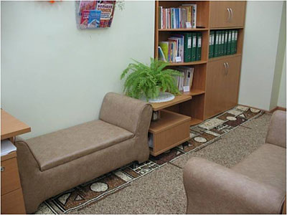
Зона консультативной работы. Эта часть кабинета предполагает создание доверительной и свободной обстановки, помогающей посетителю, пришедшему на прием к психологу, спокойно обсудить волнующие его проблемы. Данная зона должна быть оформлена максимально комфортно. Способствуют этому (помимо профессионализма самого психолога) такие элементы интерьера, как удобные, уютные кресла, композиции из комнатных растений, панно из природных материалов, а также общая цветовая гамма обстановки, выдержанная в мягких, пастельных тонах.
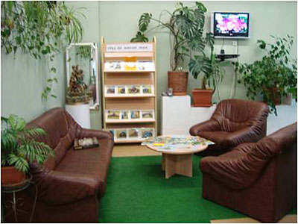
Зона диагностической работы. Эта часть кабинета предназначена для проведения обследований (в индивидуальной или групповой форме). Здесь не должно находится лишних предметов, ярких деталей интерьера, которые могут отвлекать внимание детей, мешать им сосредоточиться на предлагаемых заданиях.
Все необходимые психологу материалы для работы, должны быть систематизированы и удобно размещены в специальных шкафах, так чтобы ими было удобно воспользоваться.
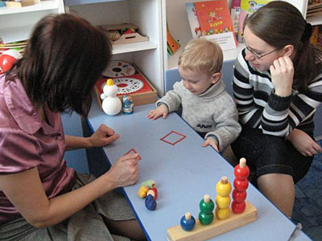
Зона коррекционно-развивающей работы. Многообразие форм коррекционно-развивающей работы предполагает соответствующее оснащение этой зоны психологического кабинета. Для занятий с детьми здесь могут быть расставлены индивидуальные столы-парты, доска, мольберт и пр.
Для проведения занятий в игровой форме, которые предполагают свободное размещение детей на полу, в кабинете обязательно должен быть ковер (или ковровое покрытие), а также разнообразный игровой материал (мягкие игрушки, куклы-марионетки и т.д.).
Для детей агрессивных может быть предусмотрен специальный уголок, где размещаются подушки, крупные мягкие игрушки, поролоновые мячи и другие предметы. Здесь можно сильно стучать ногами, бить по матрасу, подушкам, мячам и таким образом выбрасывать скопившееся негативное напряжение.

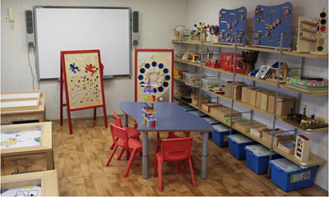
Зона игровой терапии. Эта зона в кабинете детского психолога приобретает особое значение и поэтому должна быть по особому оснащена: мягкое покрытие пола, передвижная мебель, способствующая быстрой смене ситуации в игровом сюжете, игрушки, поделочные материалы, карандаши, альбомы. Здесь уместно яркое оформление интерьера и насыщение его детскими поделками, рисунками на стенах и т.д. Цветовой дизайн и фитодизайн в этой зоне взаимодополняют друг друга в создании «детского пространства». Все это обеспечивает простоту адаптации детей к условиям работы в кабинете и способствует снятию у них напряженности.
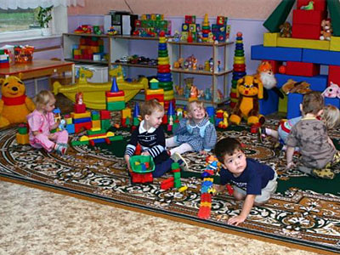
Зона релаксации и снятия эмоционального напряжения. Кабинет психолога может служить местом эмоциональной разгрузки как для детей, так и для взрослых. Выполнение этой функции предполагает создание расслабляющей, успокаивающей обстановки. Мягкое, ворсистое покрытие на полу, естественная зелень комнатных растений, большой аквариум с подсветкой, легкое журчание фонтанчика, негромкое звучание спокойной музыки – все здесь должно способствовать успокоению, снятию накопившейся усталости и раздражения. Большое значение для восстановления душевного равновесия ребенка имеет возможность побыть наедине с самим собой, на время отключиться от окружающей действительности. Дети могут сделать это, забравшись в небольшой матерчатый вигвам или домик-теремок.
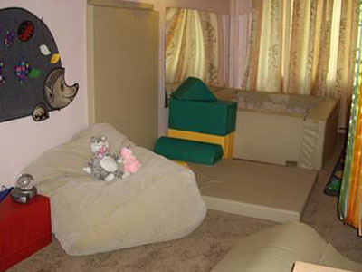

Личная (рабочая) зона психолога. В кабинете обязательно должна быть предусмотрена личная зона психолога, необходимая ему для подготовки к работе (занятиям, консультациям и пр.), обработки данных, хранения материалов обследования, рабочей документации, методической литературы, пособий и пр.
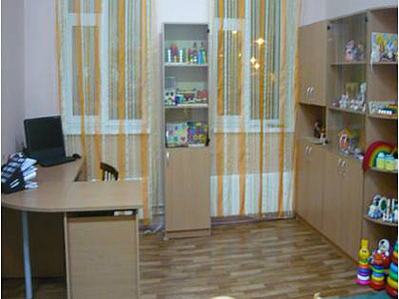
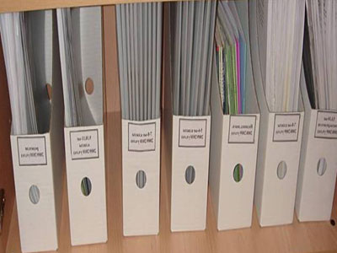
Зона ожидания приема. Эта зона выполняет функцию своеобразной приемной, где обращающиеся к психологу взрослые, как с детьми, так и без них могут удобно разместиться и подождать. Здесь могут находиться информационные стенды, библиотечка специальной психолого-педагогической литературы для родителей, подборка популярных тестов для самодиагностики, красочные детские журналы, настольные игры и другие материалы, позволяющие с пользой провести время ожидания. Во время работы психолога с ребенком, родители могут выполнять здесь предназначенные для них задания (заполнение анкет, опросников и т.д.). Зону ожидания приема лучше организовать в пространстве перед кабинетом психолога, с учетом того, что она не должна находиться в районе активного передвижения людей.
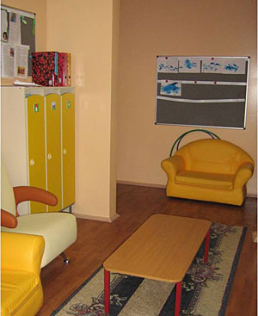
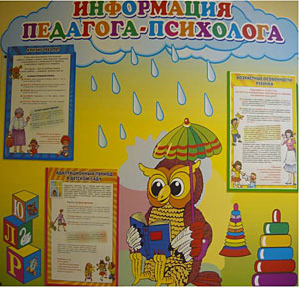
Сложная зональная организация рабочего пространства кабинета психолога в идеальном варианте предполагает его размещение в нескольких комнатах. Однако проект типовых зданий отечественных школ и детских садов не предусматривает наличие специального помещения для психологической работы. Поэтому кабинет психолога может создаваться как на базе стандартного помещения или располагаться в каком-либо другом помещении, состоящем обычно из единственной комнаты, а может сочетать оба варианта.

